Відповіді на поширені запитання про вакцинацію

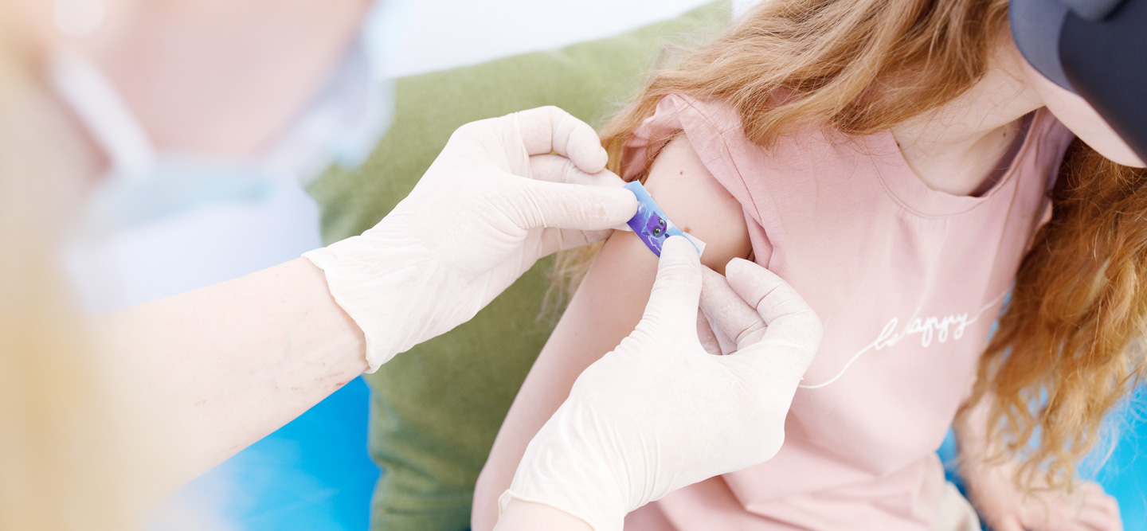

**1. Чи потрібна вакцинація у разі дотримання високого рівня гігієни та санітарії?**

Вакцини необхідні: для зупинки інфекційних захворювань недостатньо високого рівня гігієни, санітарії, доступу до чистої води та повноцінного харчування. Якщо не підтримувати оптимальні показники імунізації, хвороби, що їх можна запобігти вакцинами, повернуться. Чимало інфекцій можуть поширюватися незалежно від ступеня нашої охайності. Прогалини у вакцинації можуть швидко призвести до спалахів захворювань, які вже стали рідкістю, – наприклад, кашлюку, поліомієліту та кору.

**2. Чи є вакцини безпечними?**

Вакцини безпечні. Будь-яка ліцензована вакцина проходить декілька етапів випробувань, перш ніж схвалюється для використання, та надалі її регулярно перевіряють. У більшості випадків вакцина викликає незначну і тимчасову реакцію, наприклад, біль в руці або незначне підвищення температури. Серйозні побічні ефекти надзвичайно рідкісні та ретельно відстежуються і розслідуються.

Набагато ймовірнішими є серйозні наслідки захворювань, яким можна запобігти вакцинами. Наприклад, поліомієліт може спричинити параліч, кір – викликати енцефаліт і сліпоту, а деякі інфекції, яким можна запобігти вакцинуванням, можуть навіть призвести до летальних випадків. Хоча будь-які серйозні наслідки або смерть від вакцин є неприйнятними, користь від імунізації значно переважує ризики, адже без неї кількість хвороб та смертей буде збільшуватися.

**3. Краще отримати імунітет у результаті вакцинації, ніж хвороби?**

Вакцини взаємодіють з імунною системою, викликаючи імунну реакцію, подібну до імунної реакції на природну інфекцію, проте вони не призводять до захворювання та не піддають вакциновану людину ризику потенційних ускладнень. Однак за отримання імунітету в результаті природної інфекції, можливо, доведеться заплатити розумовою відсталістю, викликаною гемофілічним грипом типу В (Hib), вродженими дефектами внаслідок краснухи, раком печінки від вірусу гепатиту В або смертю від кору.

**4. Чи потрібно вакцинуватися проти хвороб, які є майже ліквідованими в моїй країні?**

Попри те, що деякі хвороби, яким можна запобігти за допомогою вакцин, стали рідкістю в багатьох країнах, їхні збудники продовжують циркулювати в інших частинах світу. В сучасному взаємопов’язаному світі вони можуть перетинати кордони й заражати тих, хто не захищений. Так, наприклад, спалахи кору відбулися серед нещепленого населення в Австрії, Бельгії, Данії, Франції, Німеччини, Італії, Іспанії, Швейцарії та Великобританії, а також у Сполучених Штатах.

Дві основні причини, чому потрібно вакцинуватися – це власна безпека та захист людей навколо нас. Успіх програми вакцинації залежить від готовності кожної людини співпрацювати заради загального блага. Ми не повинні покладатися на людей навколо нас, щоб зупинити поширення хвороби; ми також маємо робити те, що від нас залежить.

**5. Чи можна одночасно робити дитині кілька щеплень?**

Згідно з науковими даними, одночасне введення декількох вакцин не має несприятливих наслідків для імунної системи дитини. Діти щодня піддаються впливу декількох сотень чужорідних речовин, які викликають імунну реакцію. У результаті простого акту приймання їжі в тіло надходять антигени, а в порожнині рота і носа живуть численні бактерії. Дитина піддається впливу значно більшого числа антигенів унаслідок застуди або ангіни, ніж від вакцин.

Основними перевагами введення відразу декількох вакцин є скорочення числа відвідувань поліклініки, що заощаджує час і гроші, і зростання ймовірності того, що дітям будуть зроблені рекомендовані щеплення з дотриманням графіка. Крім того, можливість проводити асоційовану вакцинацію, наприклад проти кору, свинки і краснухи, означає скорочення числа ін’єкцій, і, відповідно, менше болю та дискомфорту для дитини.

**6. Чи потрібно вакцинуватися від грипу?**

Грип – це серйозне захворювання, яке щорічно забирає 300–500 тисяч людських життів у всьому світі. Вагітні жінки, діти молодшого віку, особи похилого віку зі слабким здоров’ям і будь-яка людина з будь-якою патологією, наприклад, астмою або хворобою серця, піддаються більшому ризику тяжкої інфекції і смерті. Додатковим позитивним ефектом вакцинації вагітних жінок є захист новонароджених (в даний час не існує вакцини для немовлят, які не досягли 6 місяців).

Вакцинація забезпечує імунітет проти трьох найпоширеніших штамів, що циркулюють в будь-який даний сезон. Це найкращий спосіб скоротити шанс захворіти на важкий грип або заразити ним інших людей. Уникнути грипу означає уникнути додаткових медичних витрат і втрати доходів у результаті пропущених днів роботи або навчання.

**7. Які консерванти містяться в вакцинах?**

Тіомерсал є органічною речовиною, що містить ртуть, яку додають в деякі вакцини у якості консерванту. Це найпоширеніший консервант, який використовують для вакцин, що постачаються у флаконах на кілька доз. Не існує доказів ризику для здоров’я тієї кількості Тіомерсалу, яку використовують у вакцинах.

**8. Чи існує зв’язок між вакцинацією та аутизмом?**

Дослідження 1998 року, де містилося занепокоєння з приводу можливого зв’язку між вакциною проти кору-свинки-краснухи (КСК) і аутизмом, згодом було відкликане журналом, який його опублікував, через серйозні недоліки та неправдиву інформацію. На жаль, публікація породила паніку, що спричинила скорочення показників імунізації та наступні спалахи цих хвороб. Не існує даних, що підтверджують наявність зв’язку між вакциною проти КСК і аутизмом або аутистичними порушеннями.